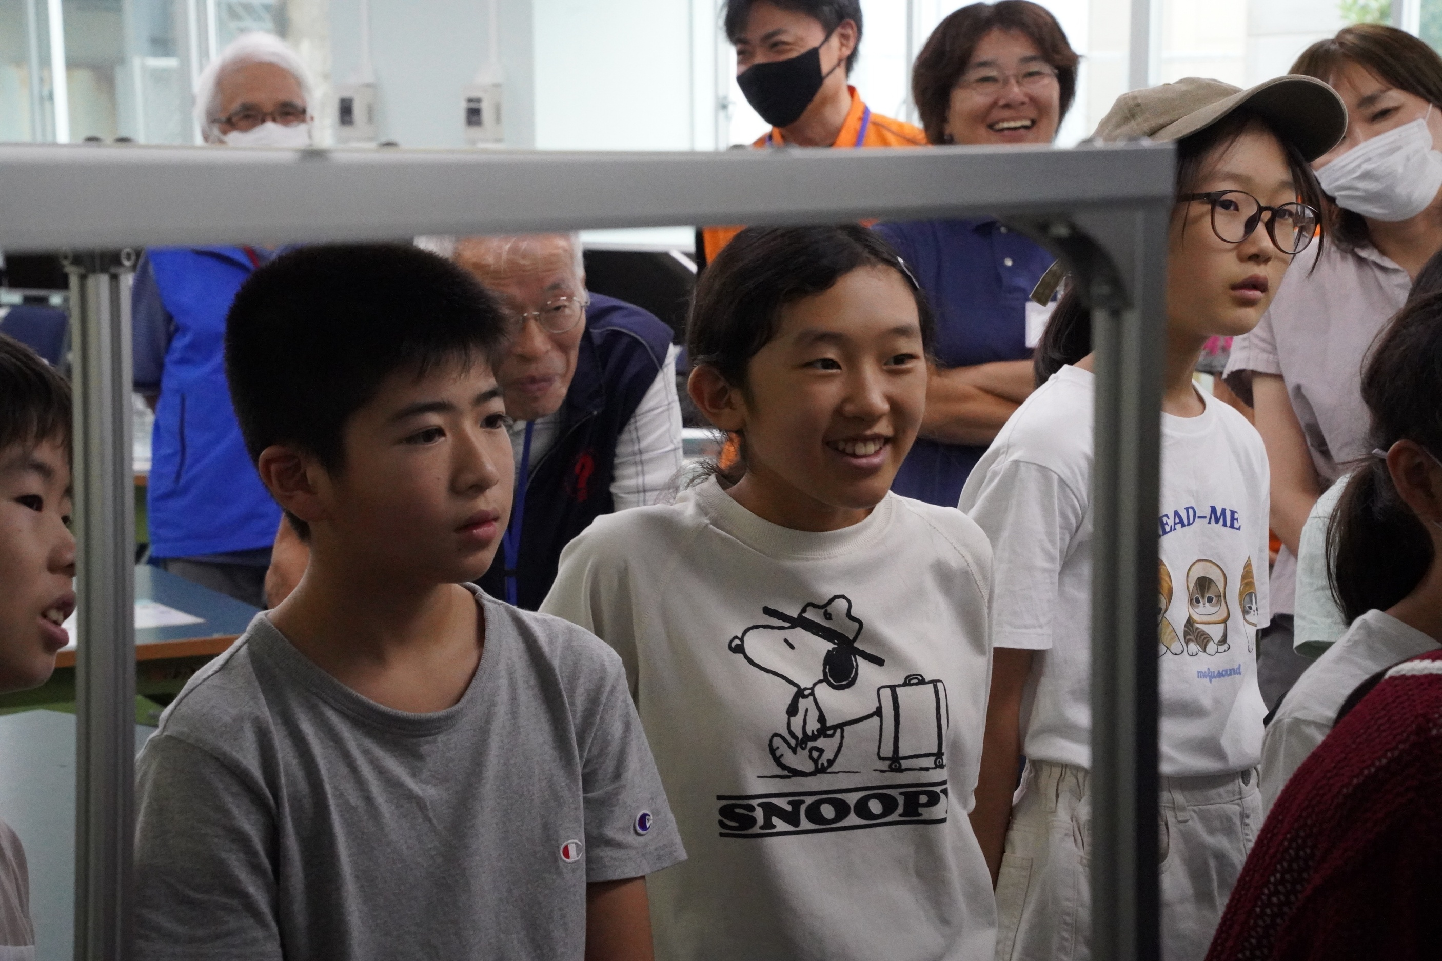
フォトエッセイ＃２０３
おもしろ科学体験塾at湘南工科大学
藤井さんの
ヘロンの噴水

今回も
ロングランの人気テーマの一つです
「元祖ヘロンの噴水」を引き継ぎ
色々と味付けを工夫したシナリオ

みなさんも一緒に考えてみましょう
ヘロンの噴水って
なぜ吹き出し続けるの？？？

2025.9.20
島 田 祥 生

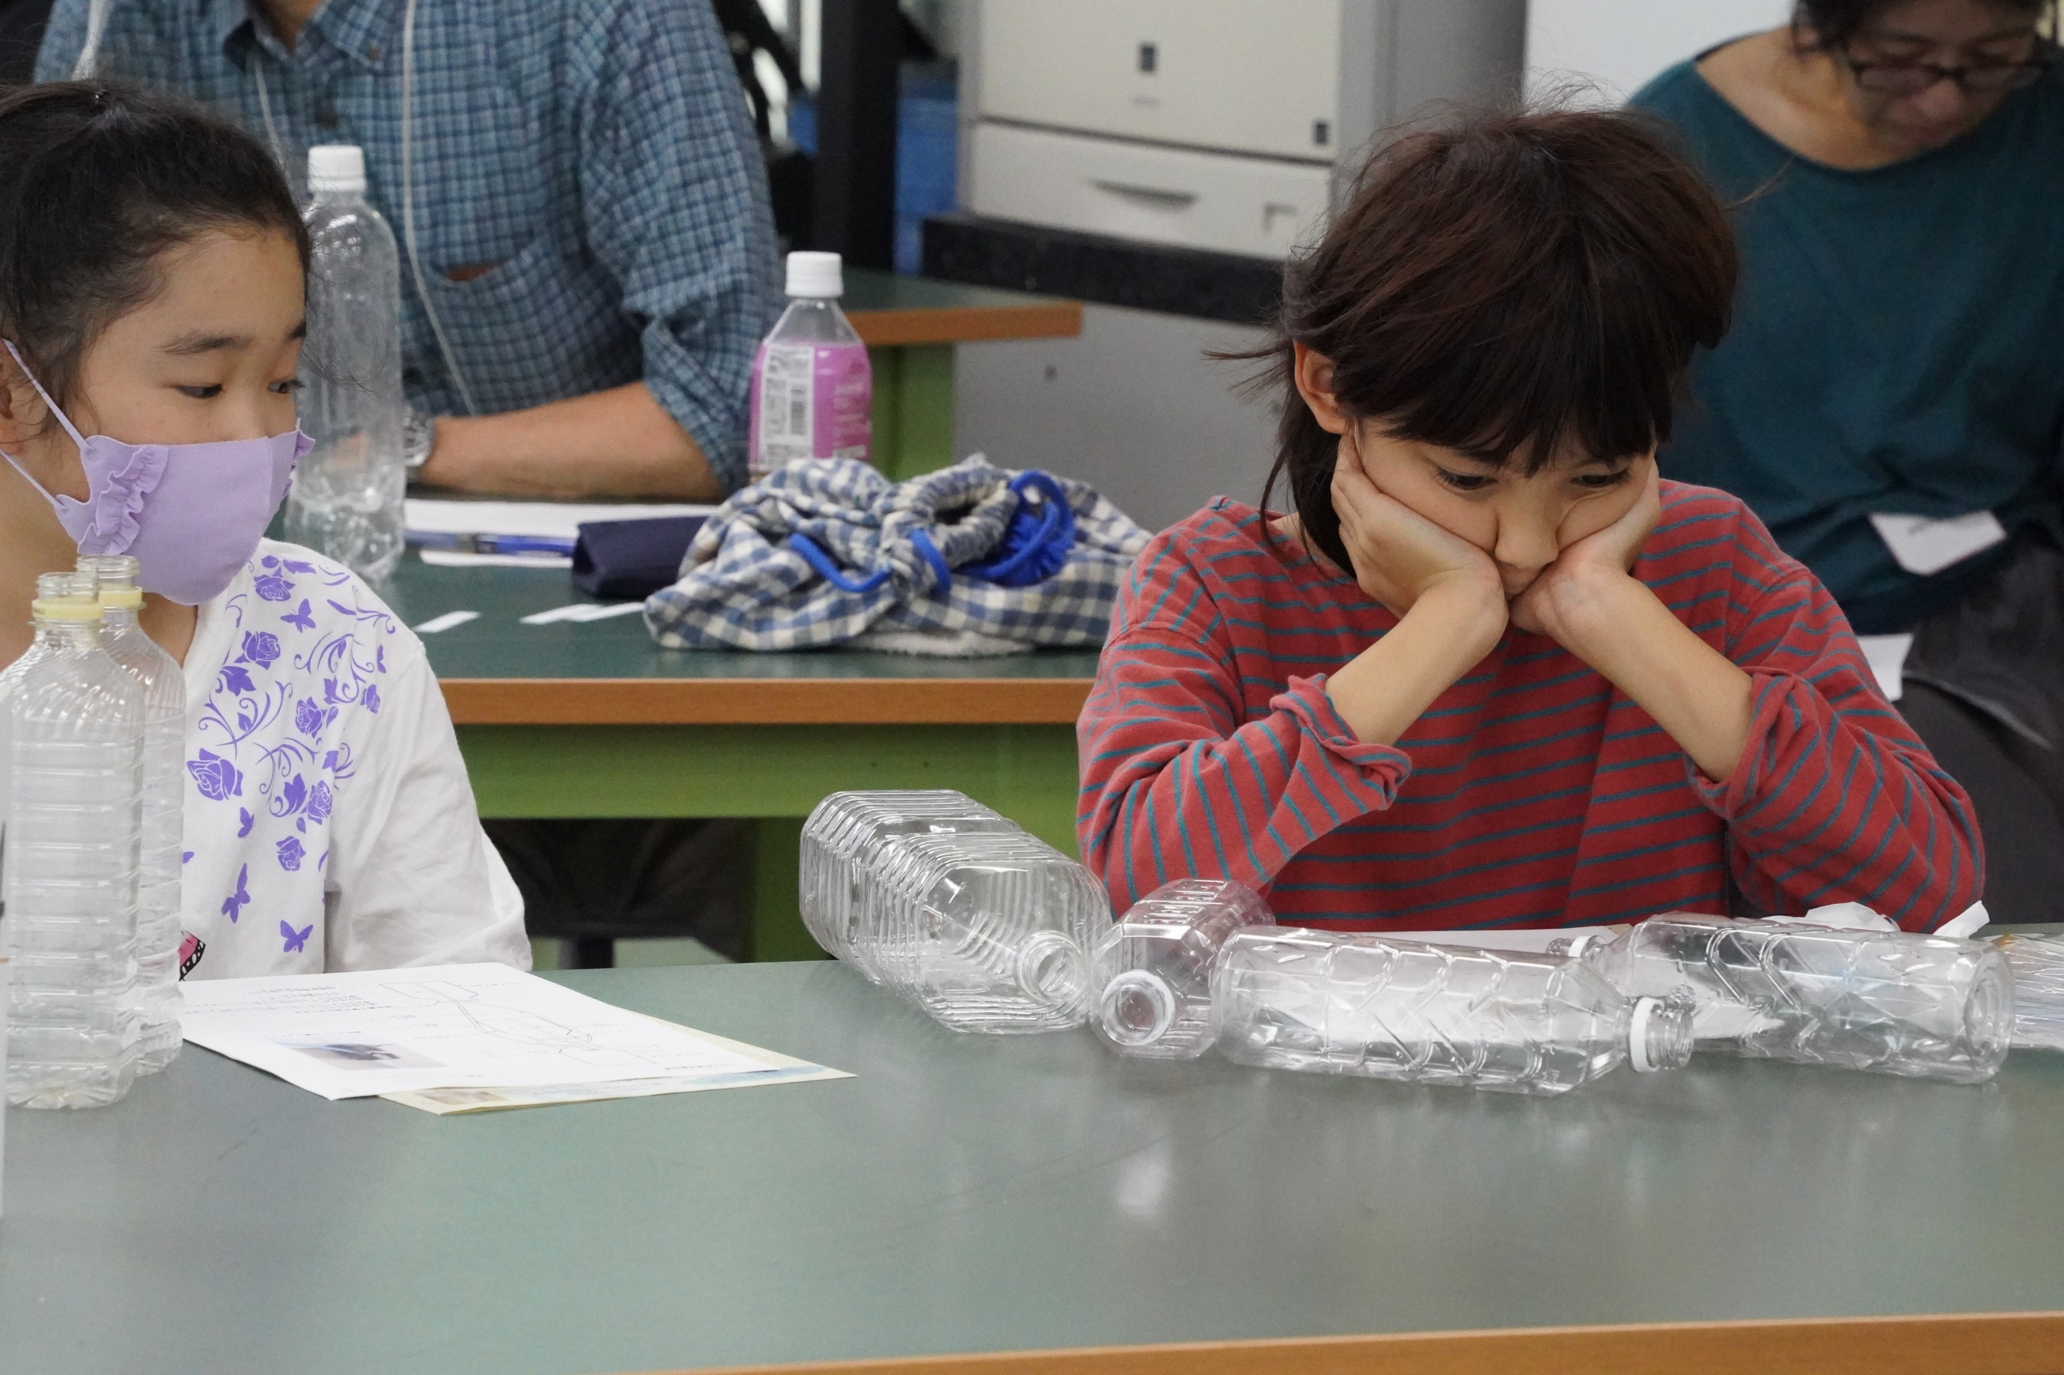

「ヘロンの噴水はこの気圧や水圧によって噴水がおこります」って
何のこと？

「実験します」と言っているから
分かってくるんだろうね

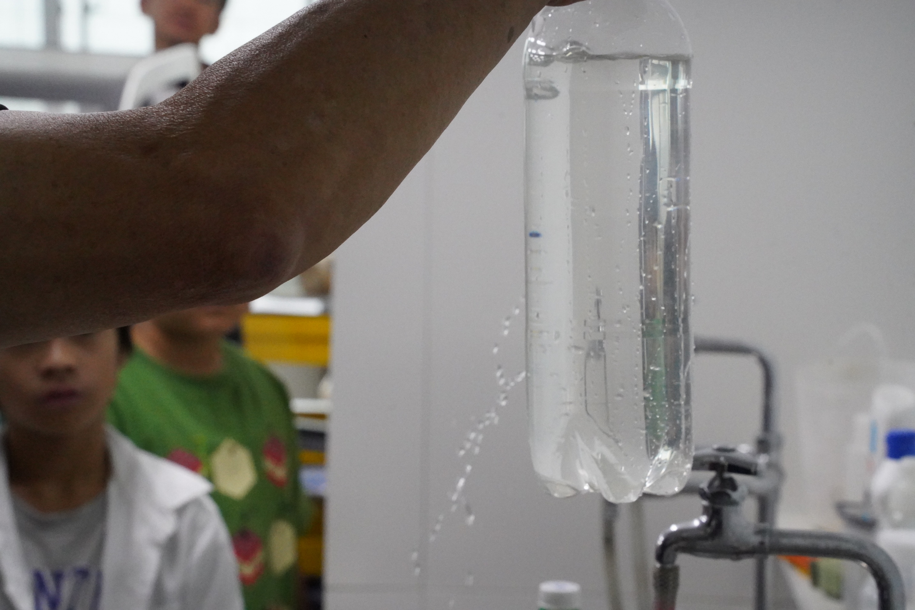
ペットボトルに
縦に３つ穴があいていいます
それぞれの穴から水が噴き出ています

水を入れる前に聞きました
「どの穴からの水が一番元気がいい？」

続いて
「それはなぜ？」

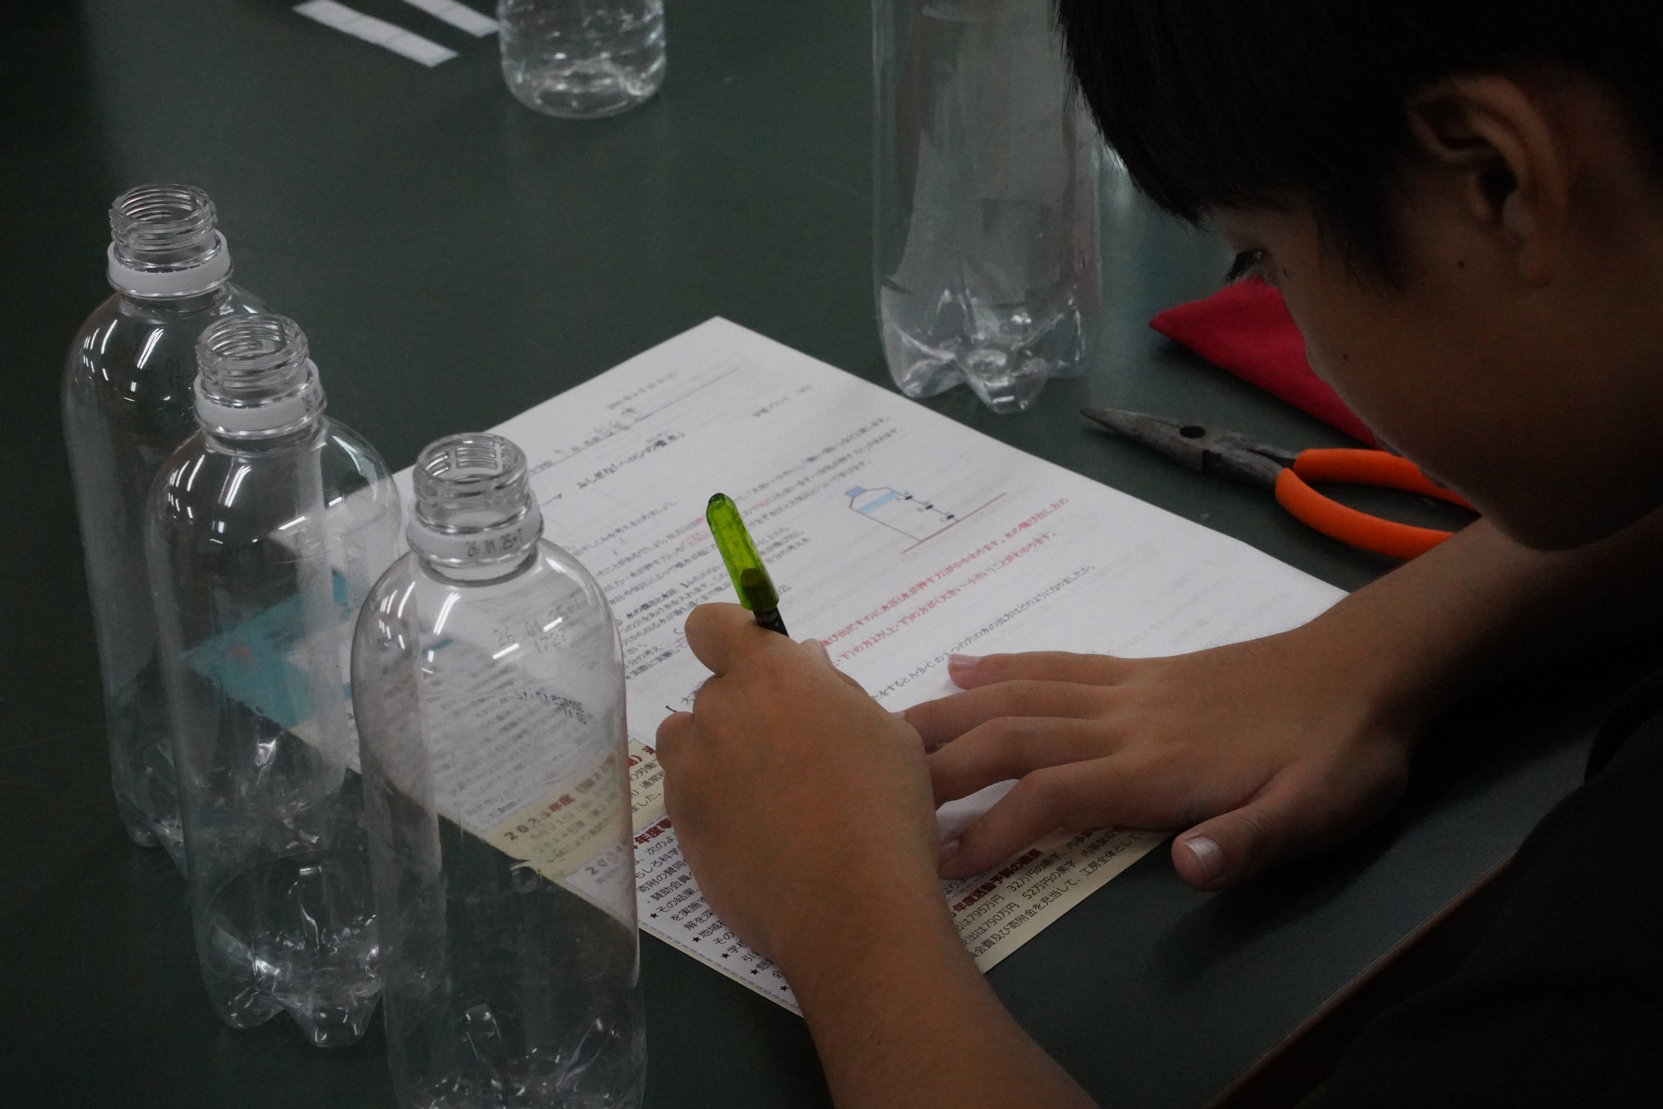

周到なワークシートが用意されていました

実験の謎解き
みんなの鉛筆は
滑らかに・・・

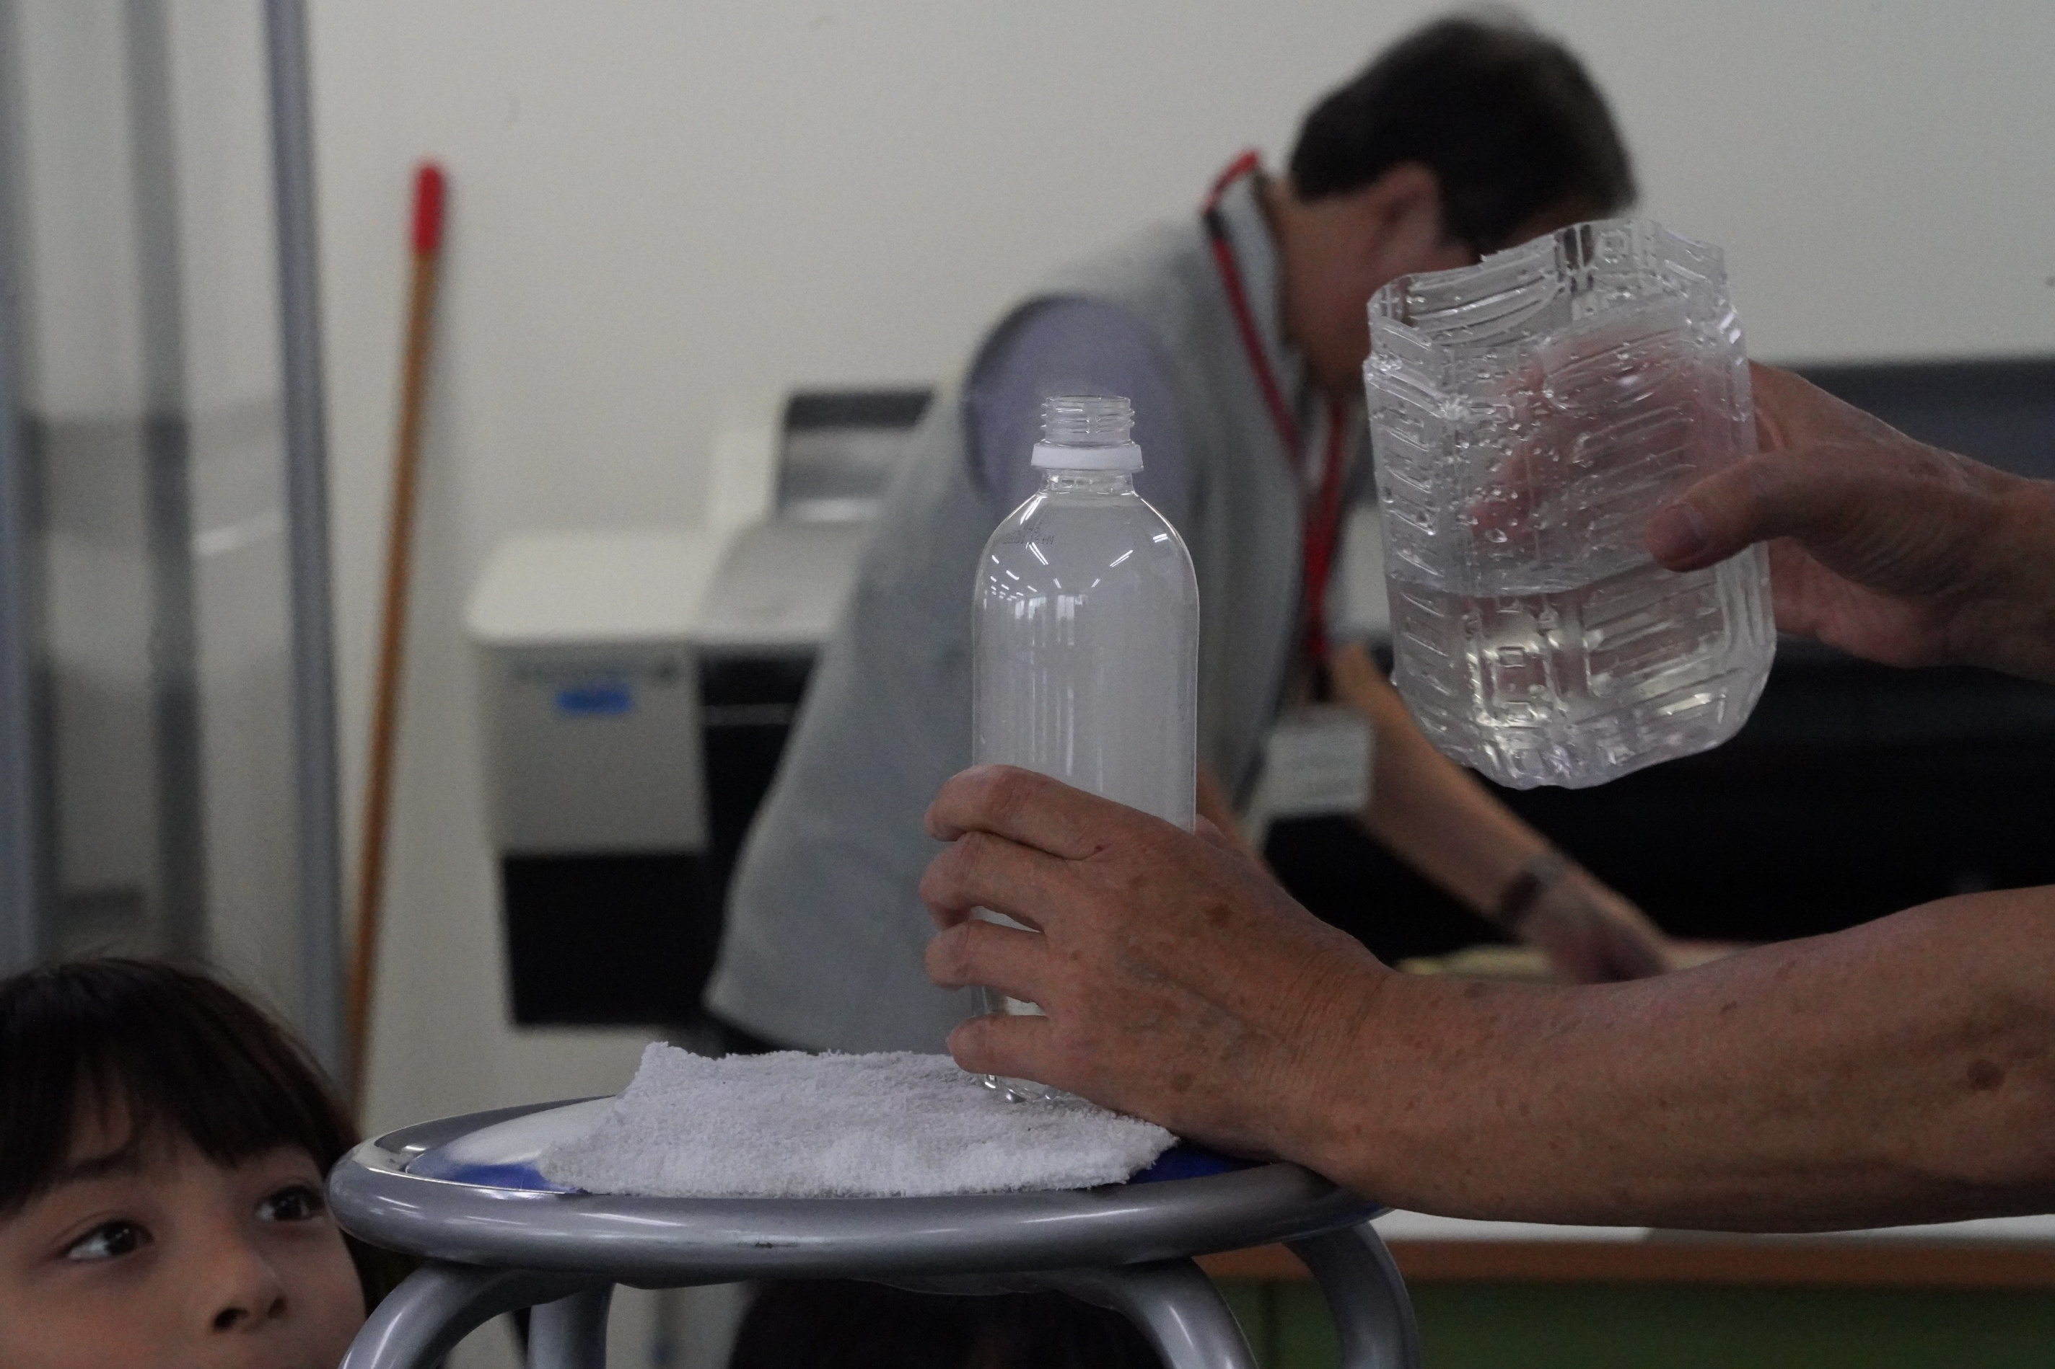
続いての実験
ペットボトルの中に
線香の煙をいっぱい入れます

そこに水を入れるとどうなる？

そして、それはなぜ？

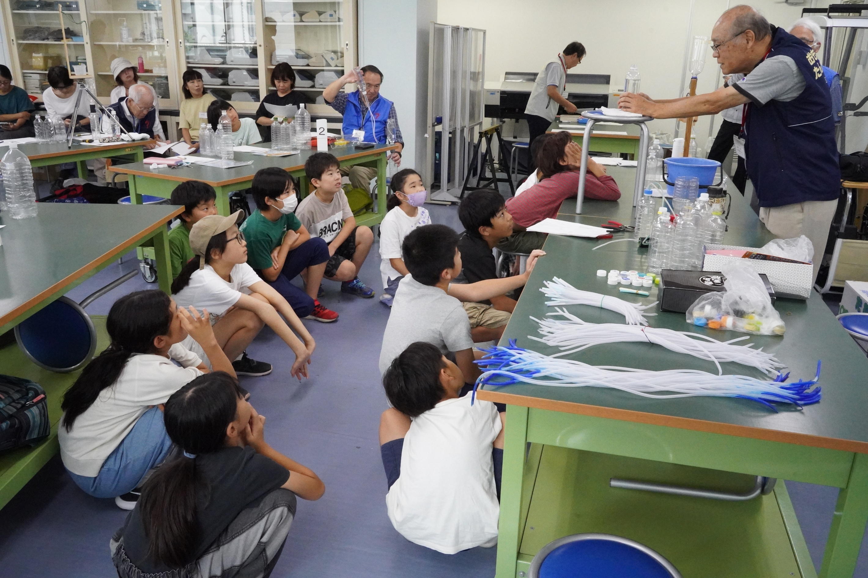

みんな
完全に引き込まれています
「なぜ？」って魔法の言葉ですね

アシスタントの皆さんは
知っているからでしょうか
無関心

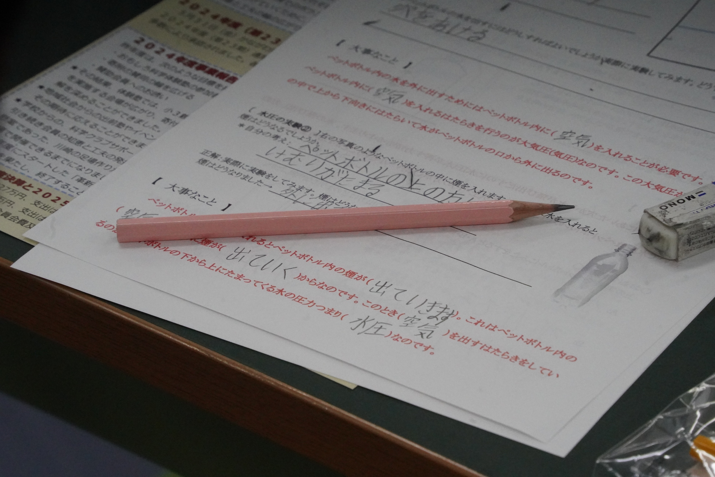

みんな
あっという間に
ワークシートを埋めていました

自由記載と穴埋めの組み合わせですか

そうそう
「水圧」ってなぜ生まれるの？

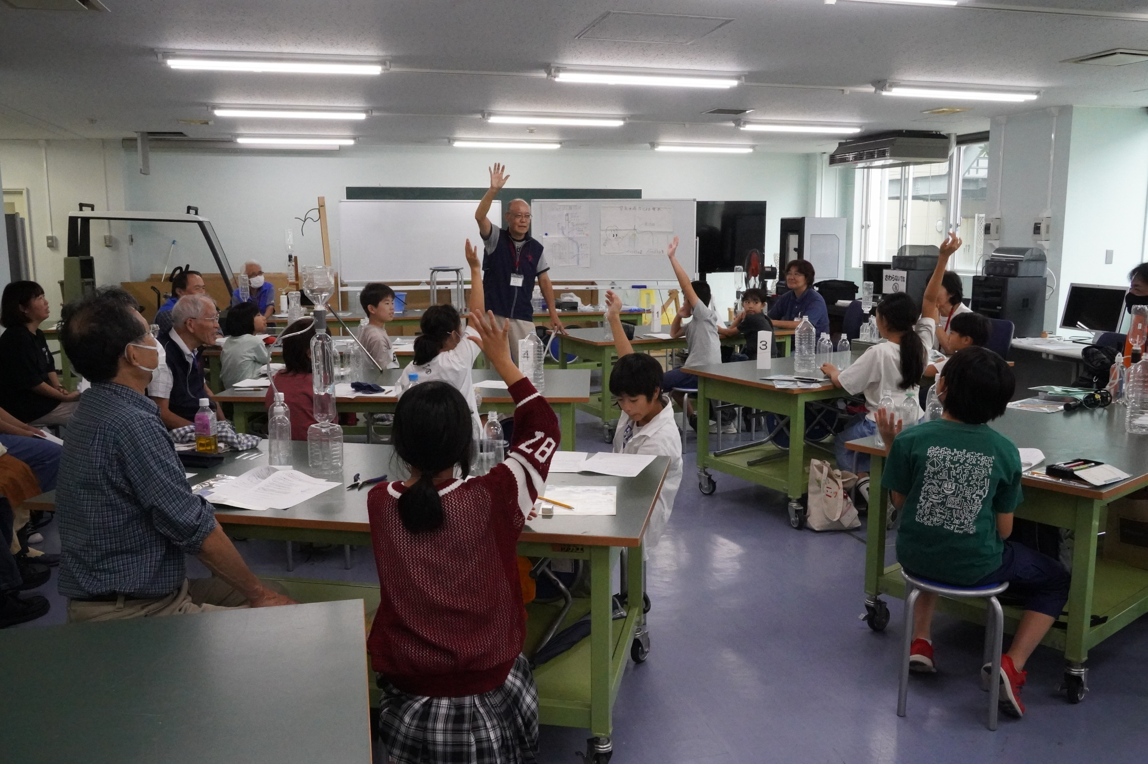

「良く分かった人・・・」
みんな
自信たっぷりに手を上げていました

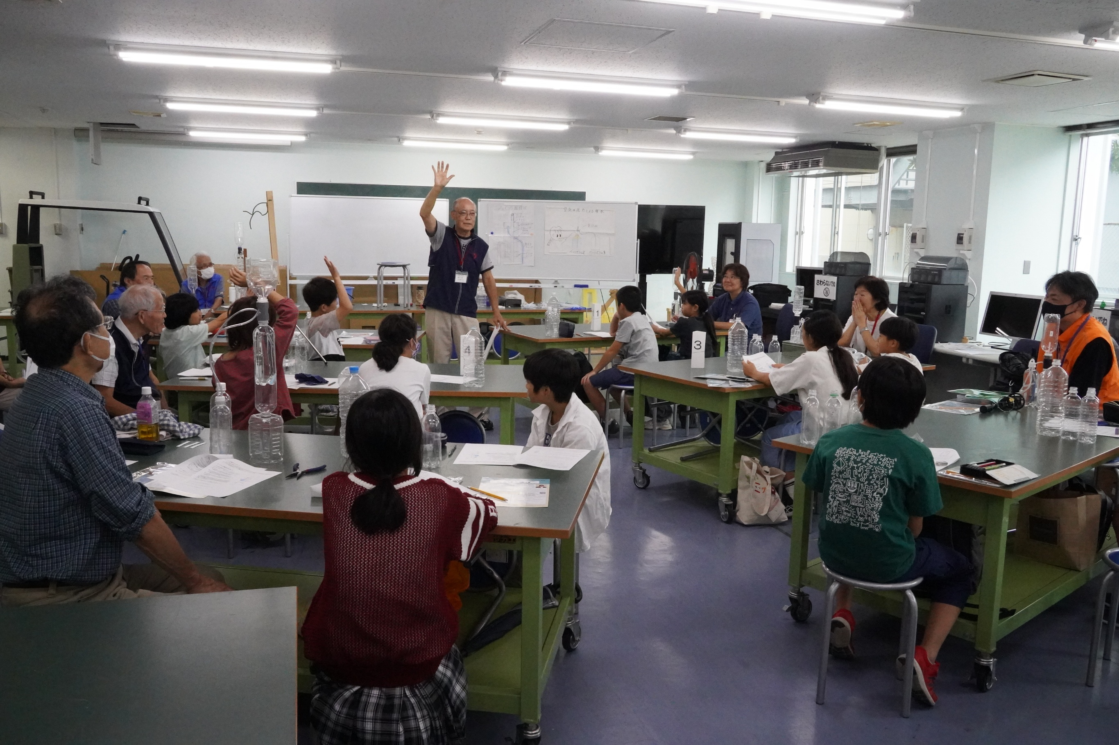

「少し分かった人・・・」
少しいました
でも、はっきりした意思表示
いいですねえ

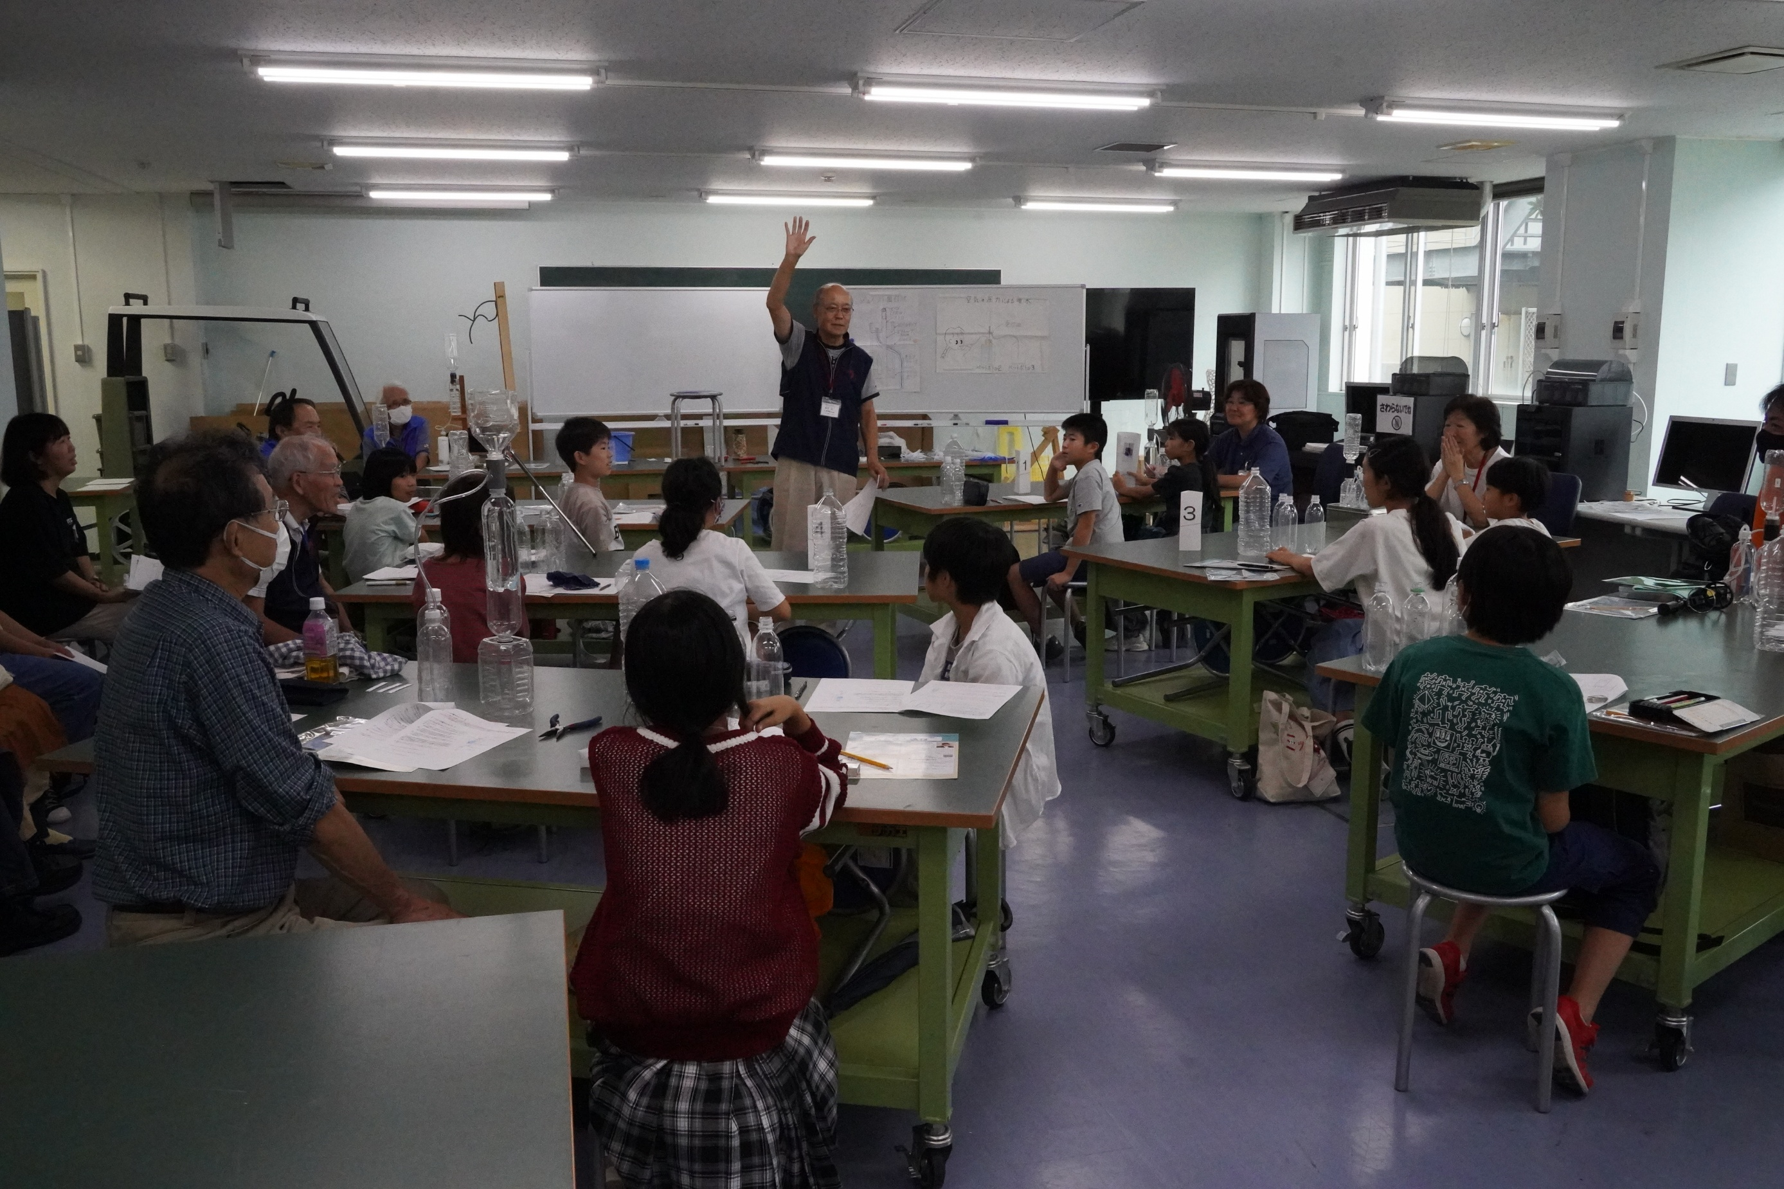

「全く分からなかった人・・・」
居ませんでした
スタッフもほっとした様子デス

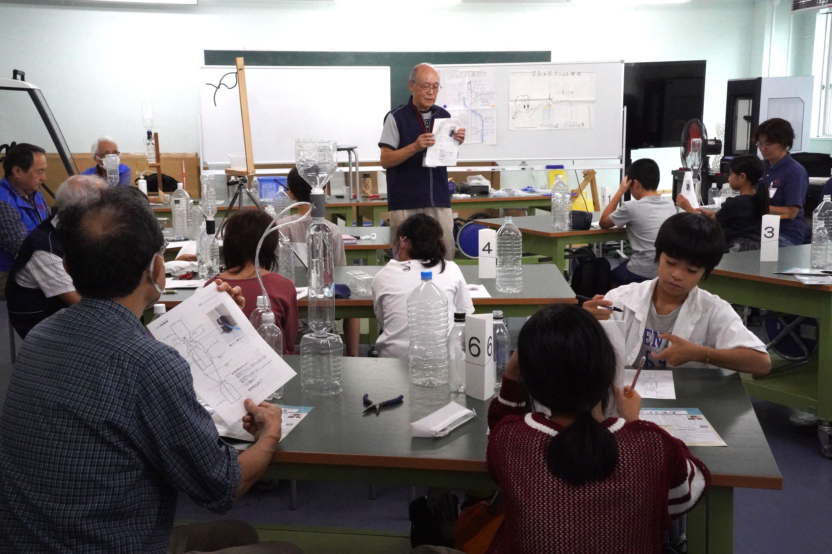

これから
実験しながらヘロンの噴水を作っていきます
まずは大きなペットボトルを出してください

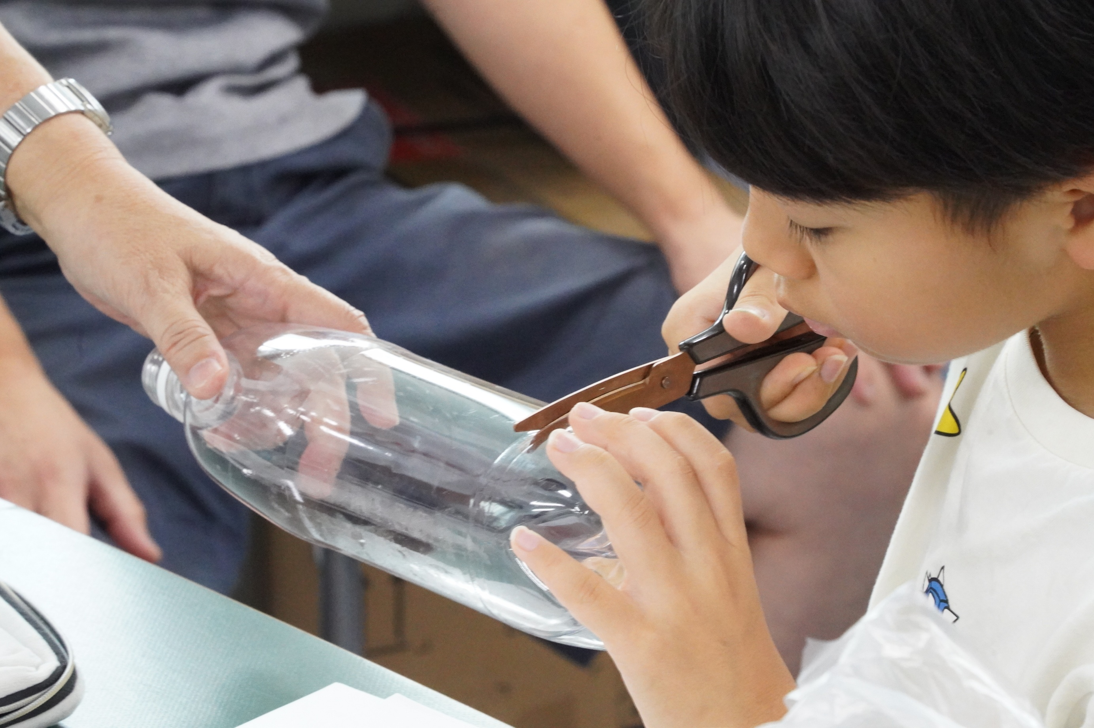

まずはペットボトルのお尻を切り落とします
本体の切り口をきれいにするには
このように持たなければならないのです
ちょっと怖い
上刃を中に入れて下で切れば本体を持てるのですが・・・

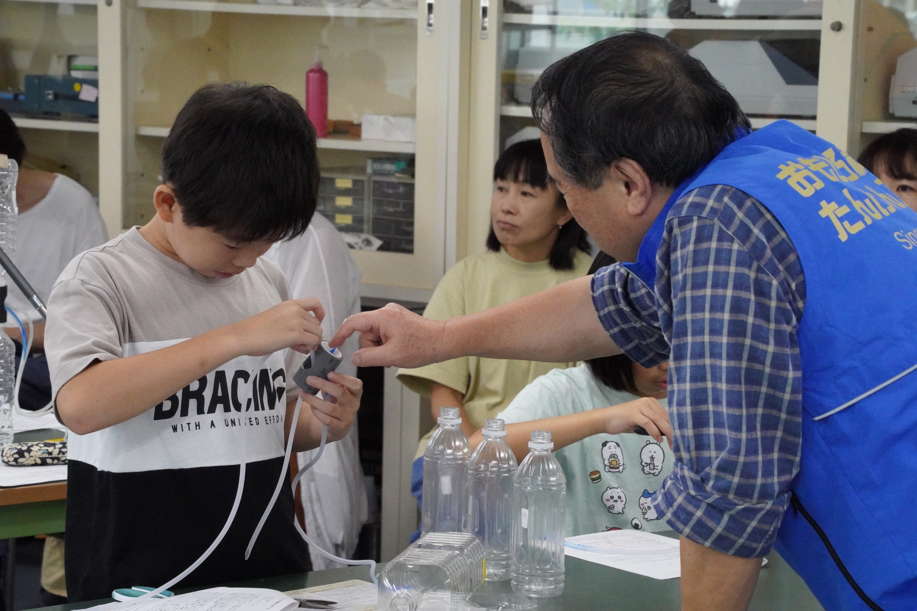

ジョイントに
シリコンチューブを通します
これがなかなか力がいる

空気が漏れないようにするには
しかたがないのです
がんばれ！！！

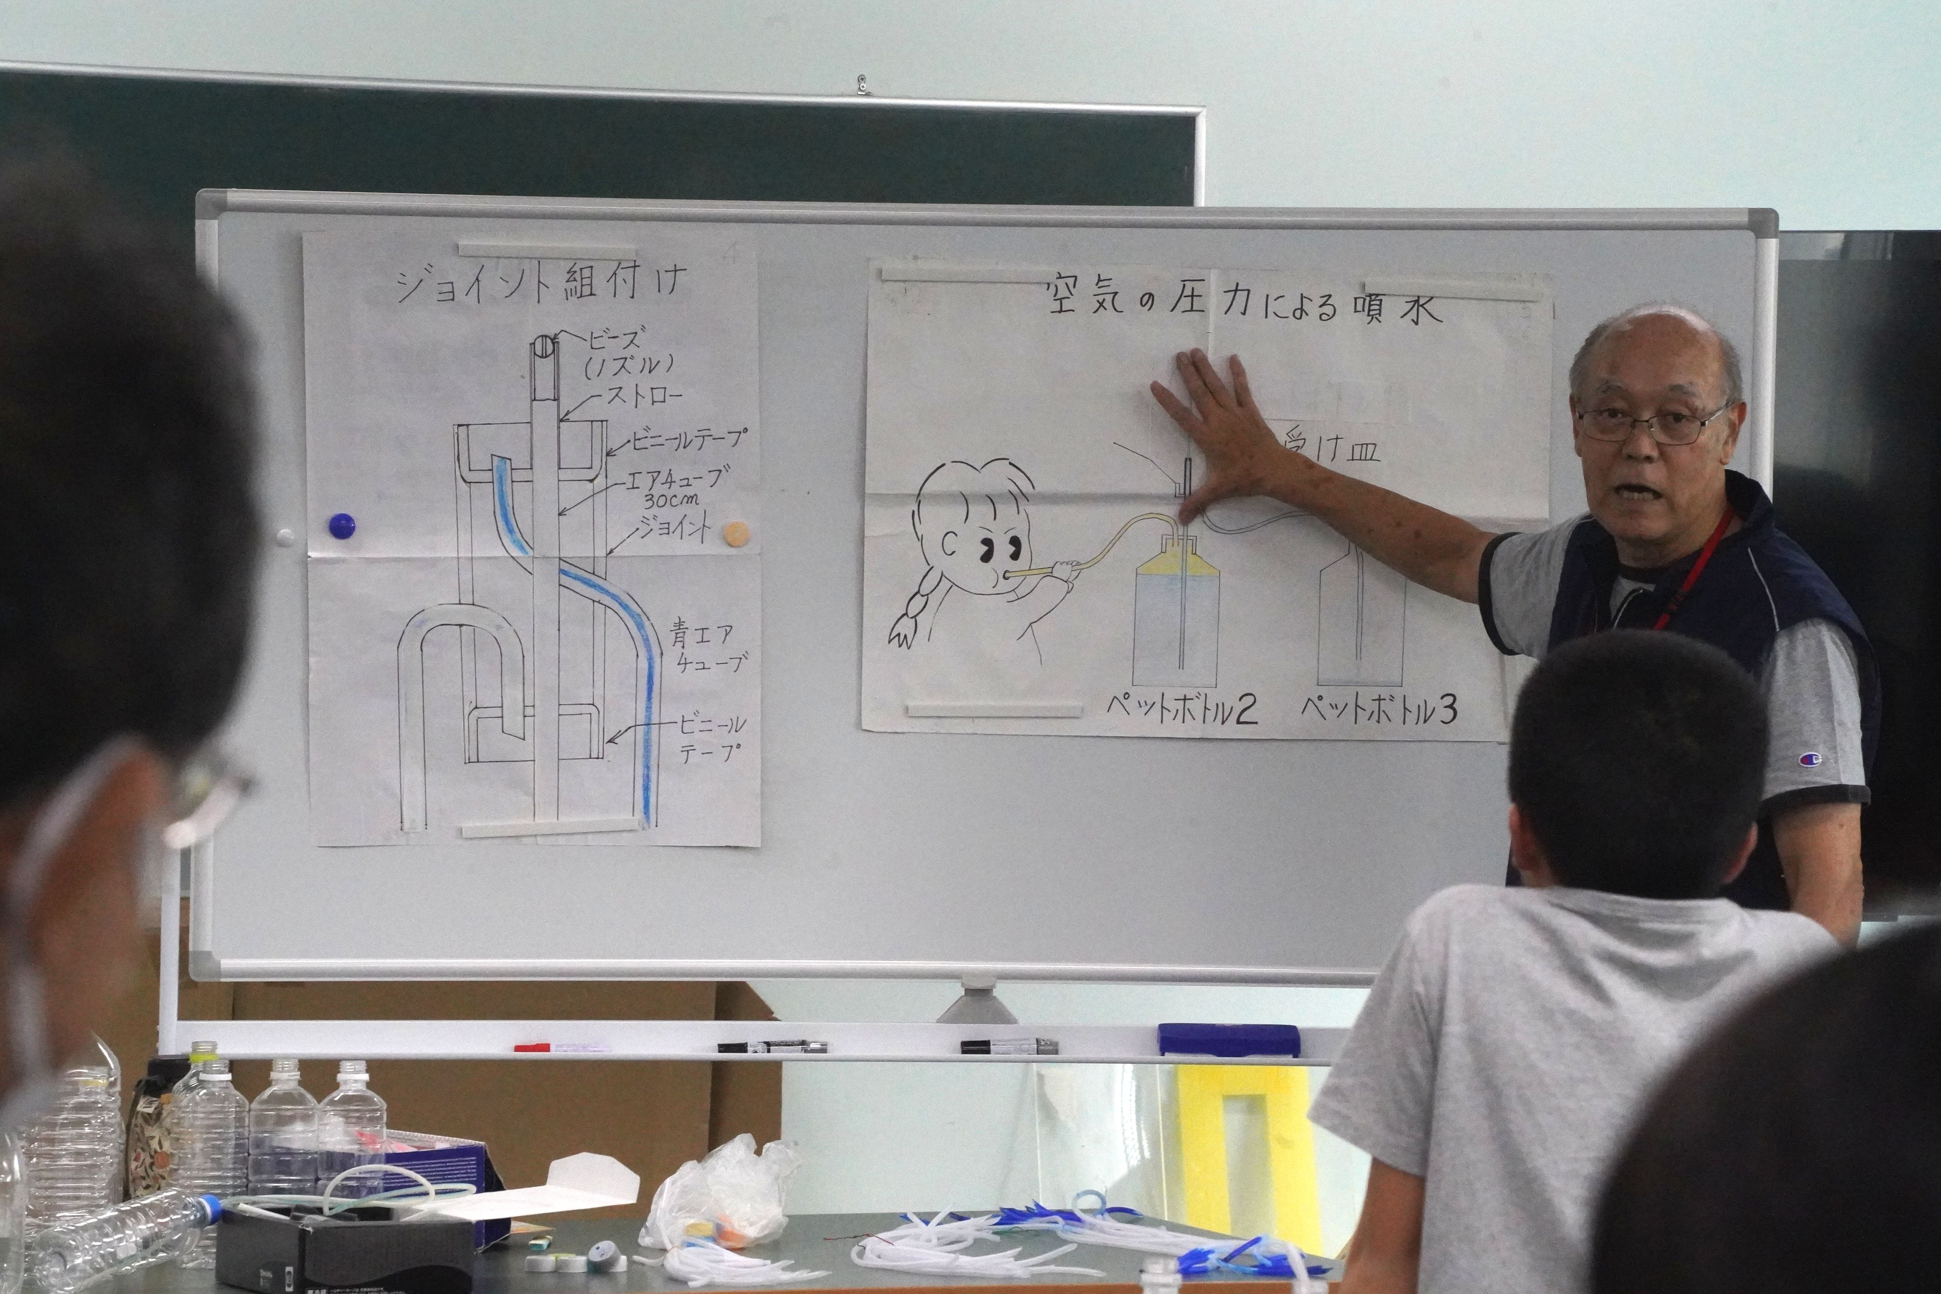

さあ
実験しましょう
白いチューブを吹いてみてください

何が起きましたか？

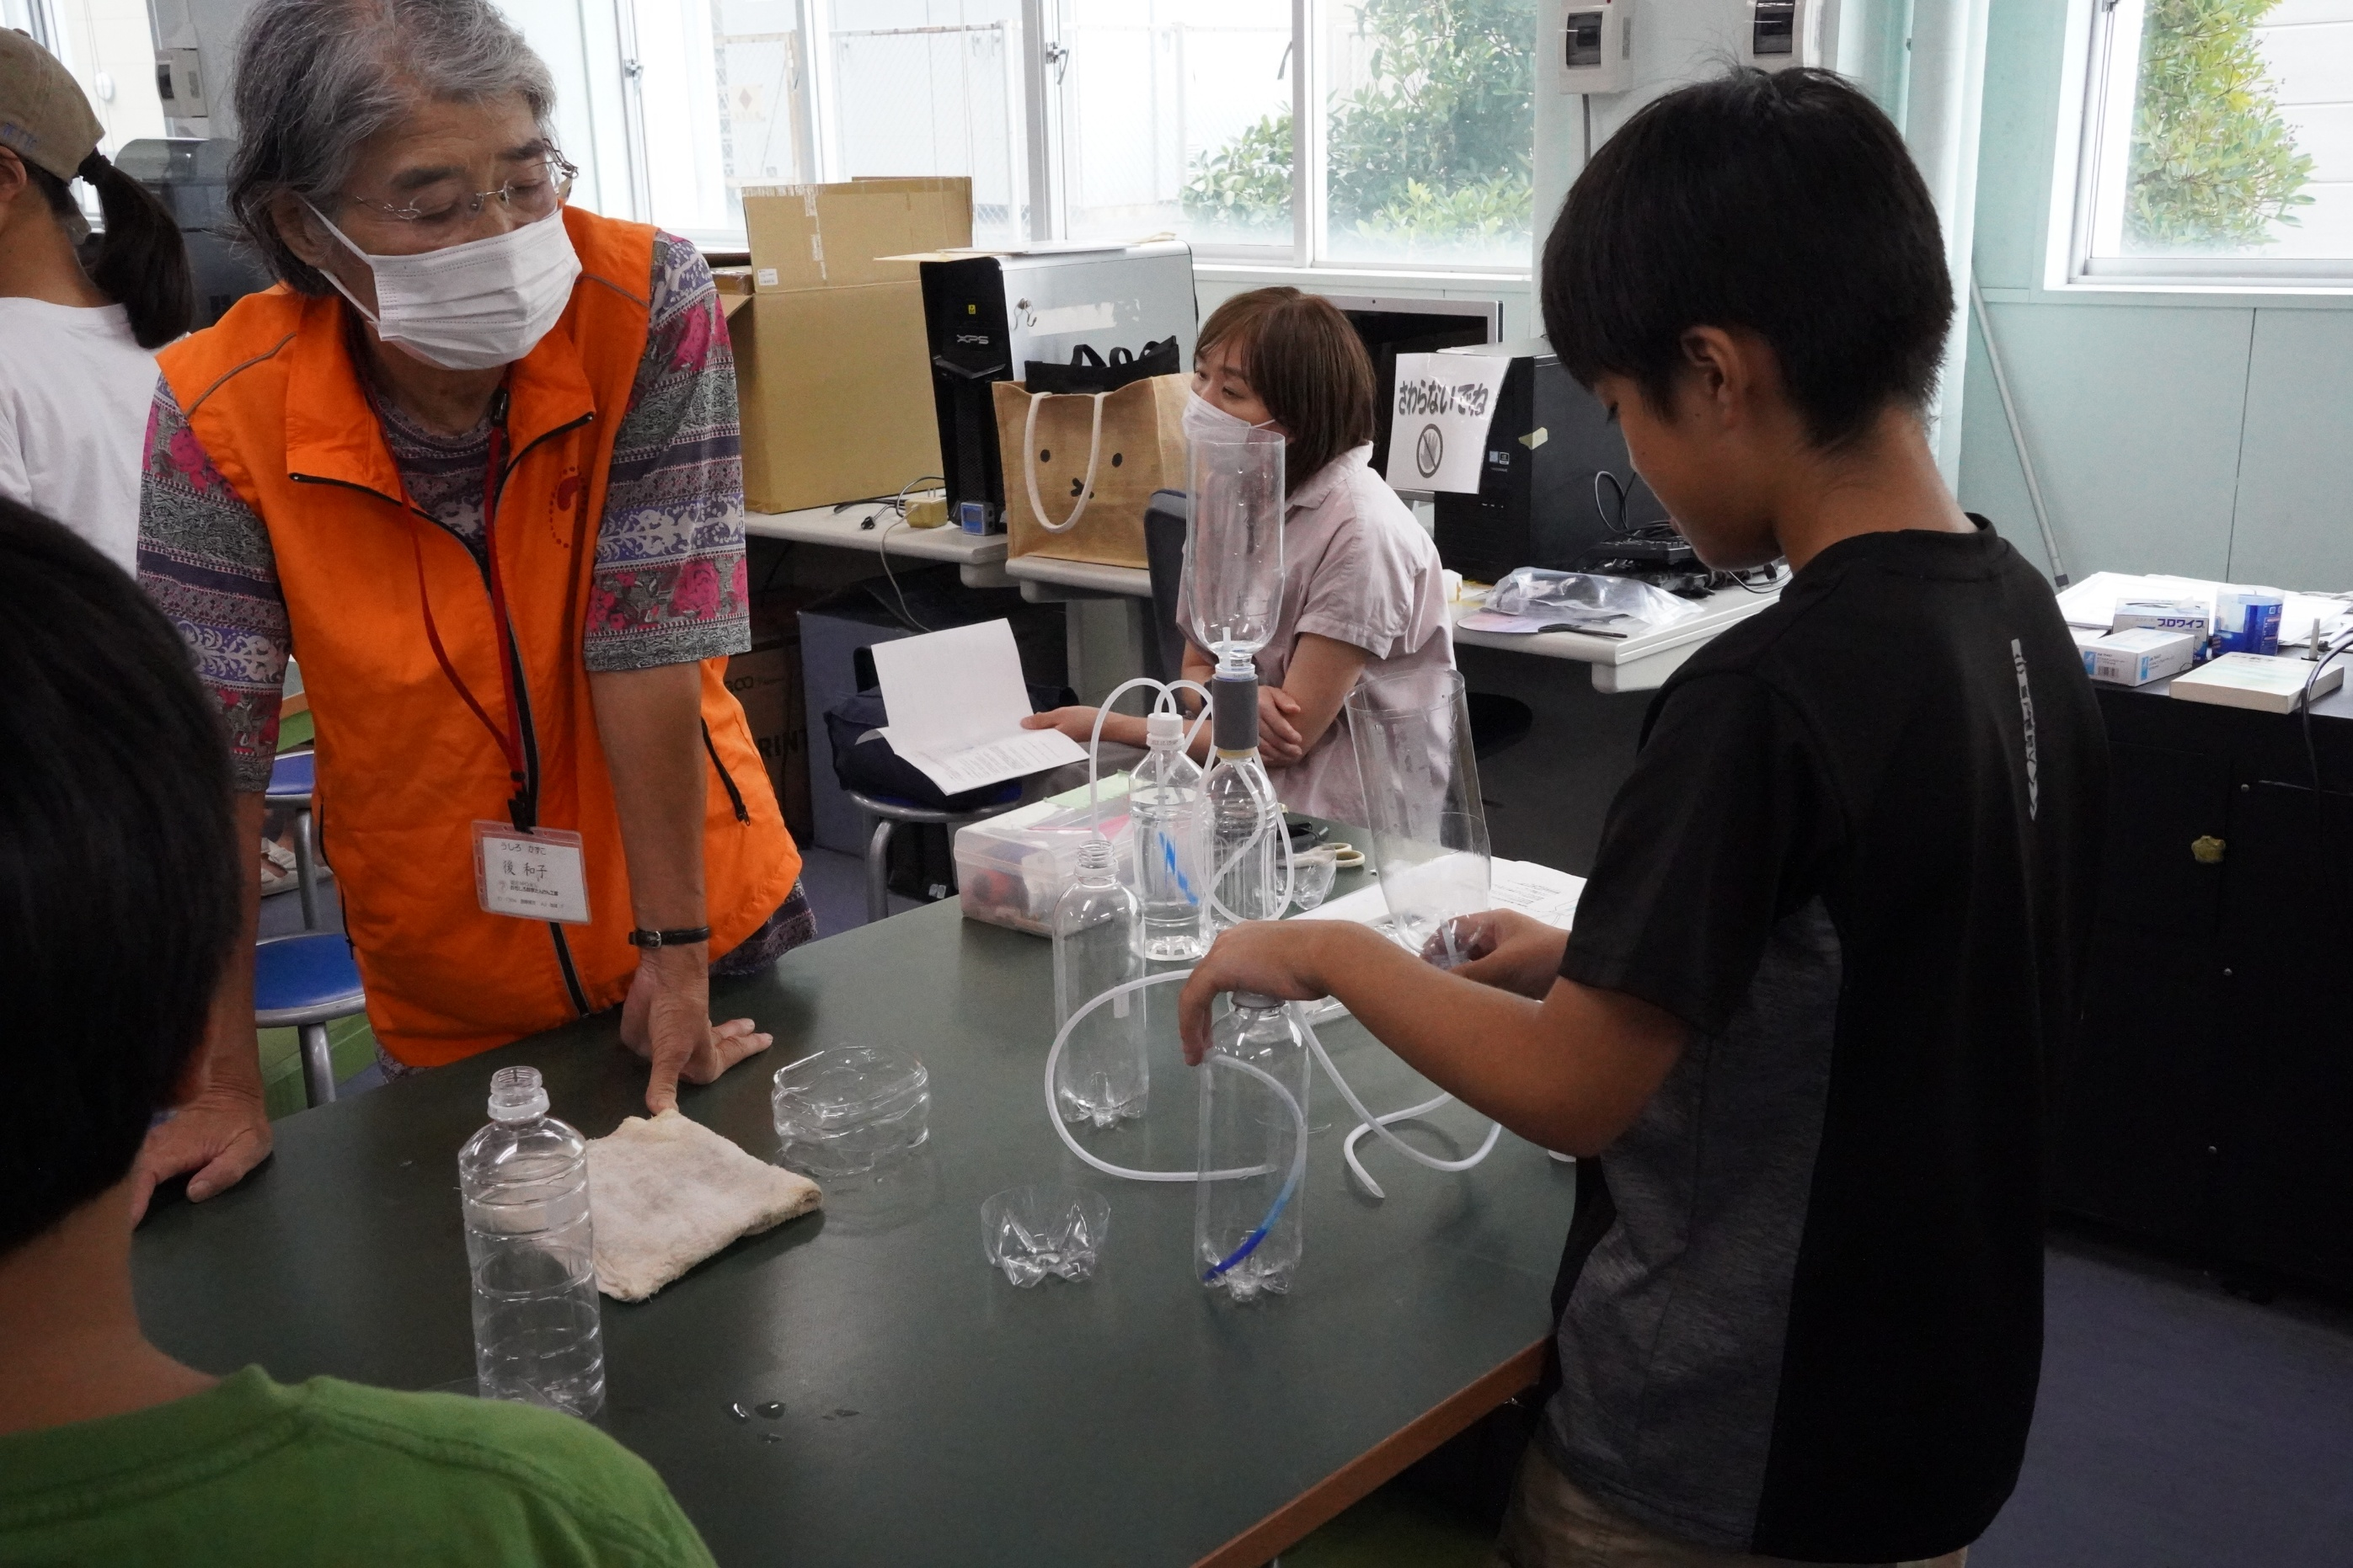

チューブがたくさんあって・・・
どれがどれかなあ

大丈夫
ゆっくり考えて
急がなくてもいいよ

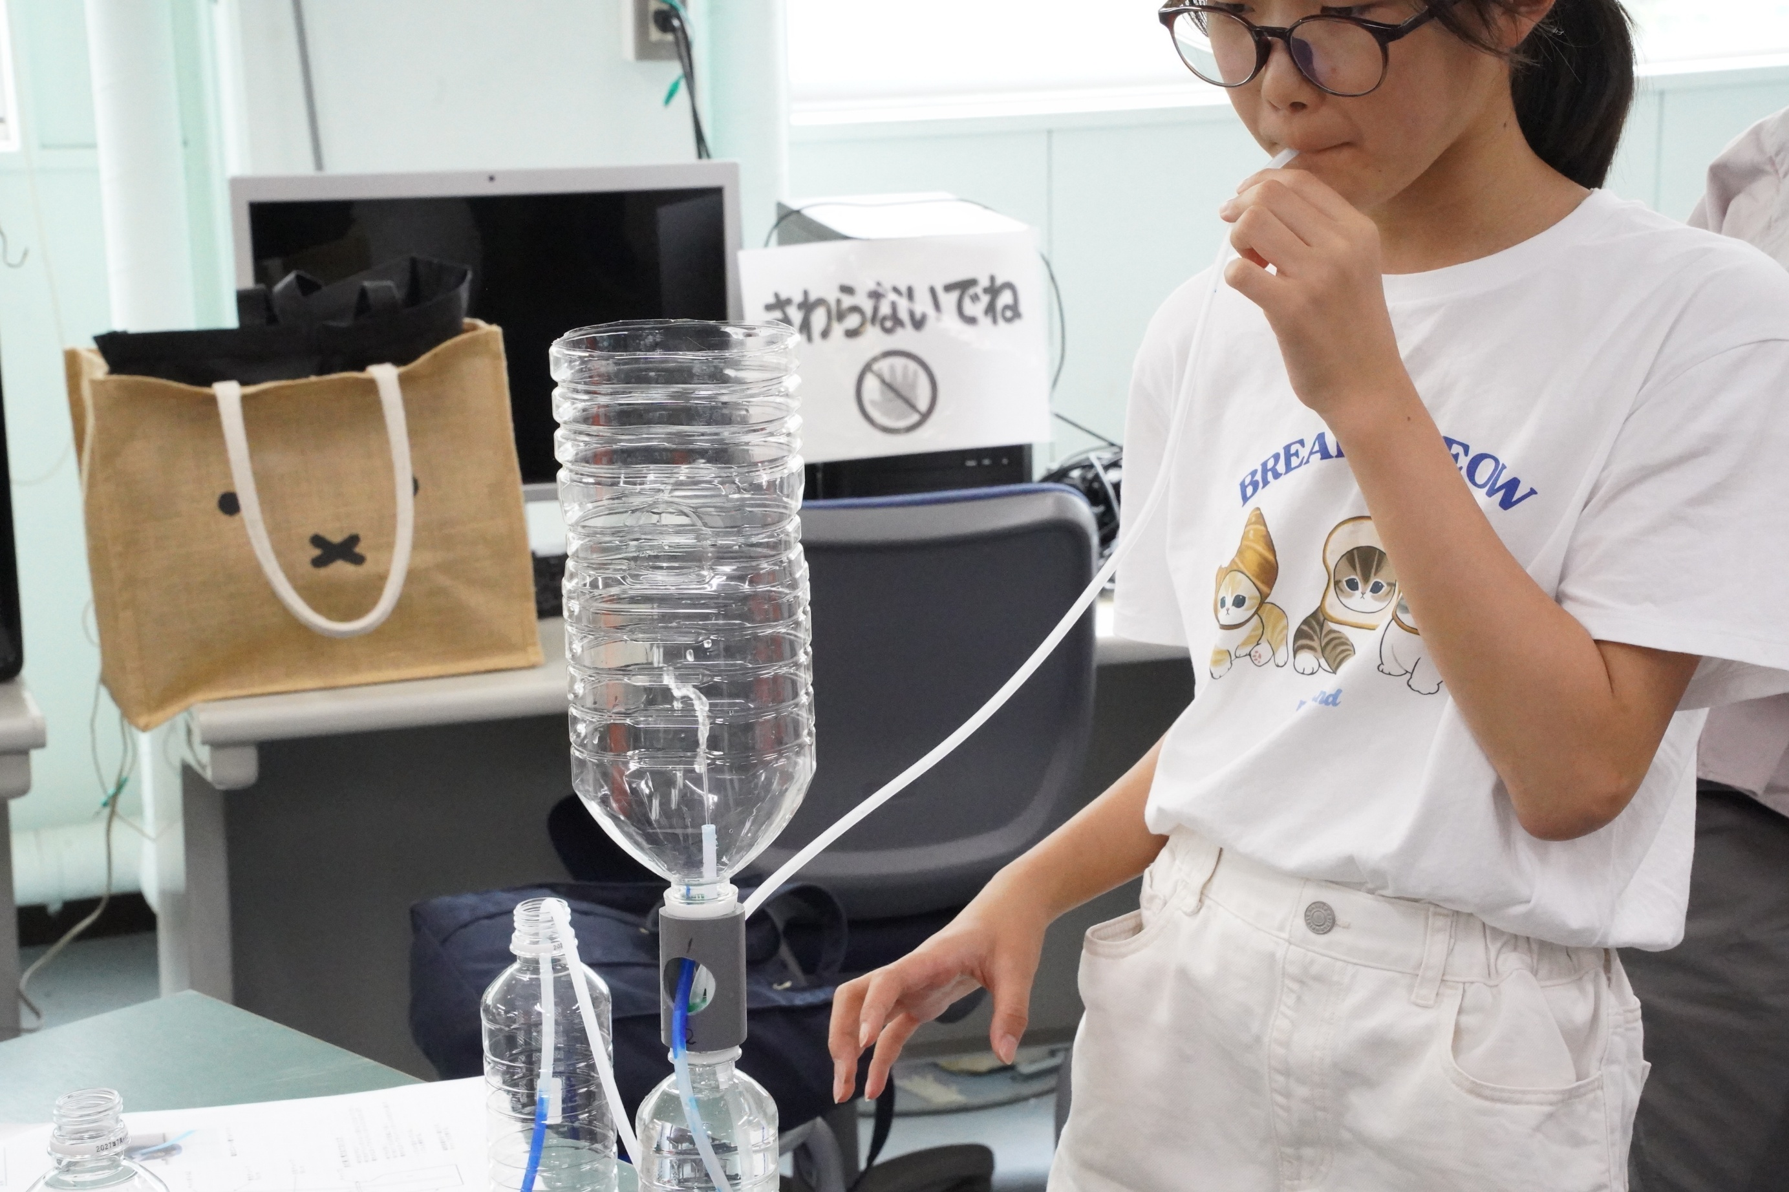

アッ
水が吹き出た！！！
強く吹くと高くなる
なぜ？
強く吹く時力がいる
なぜ？

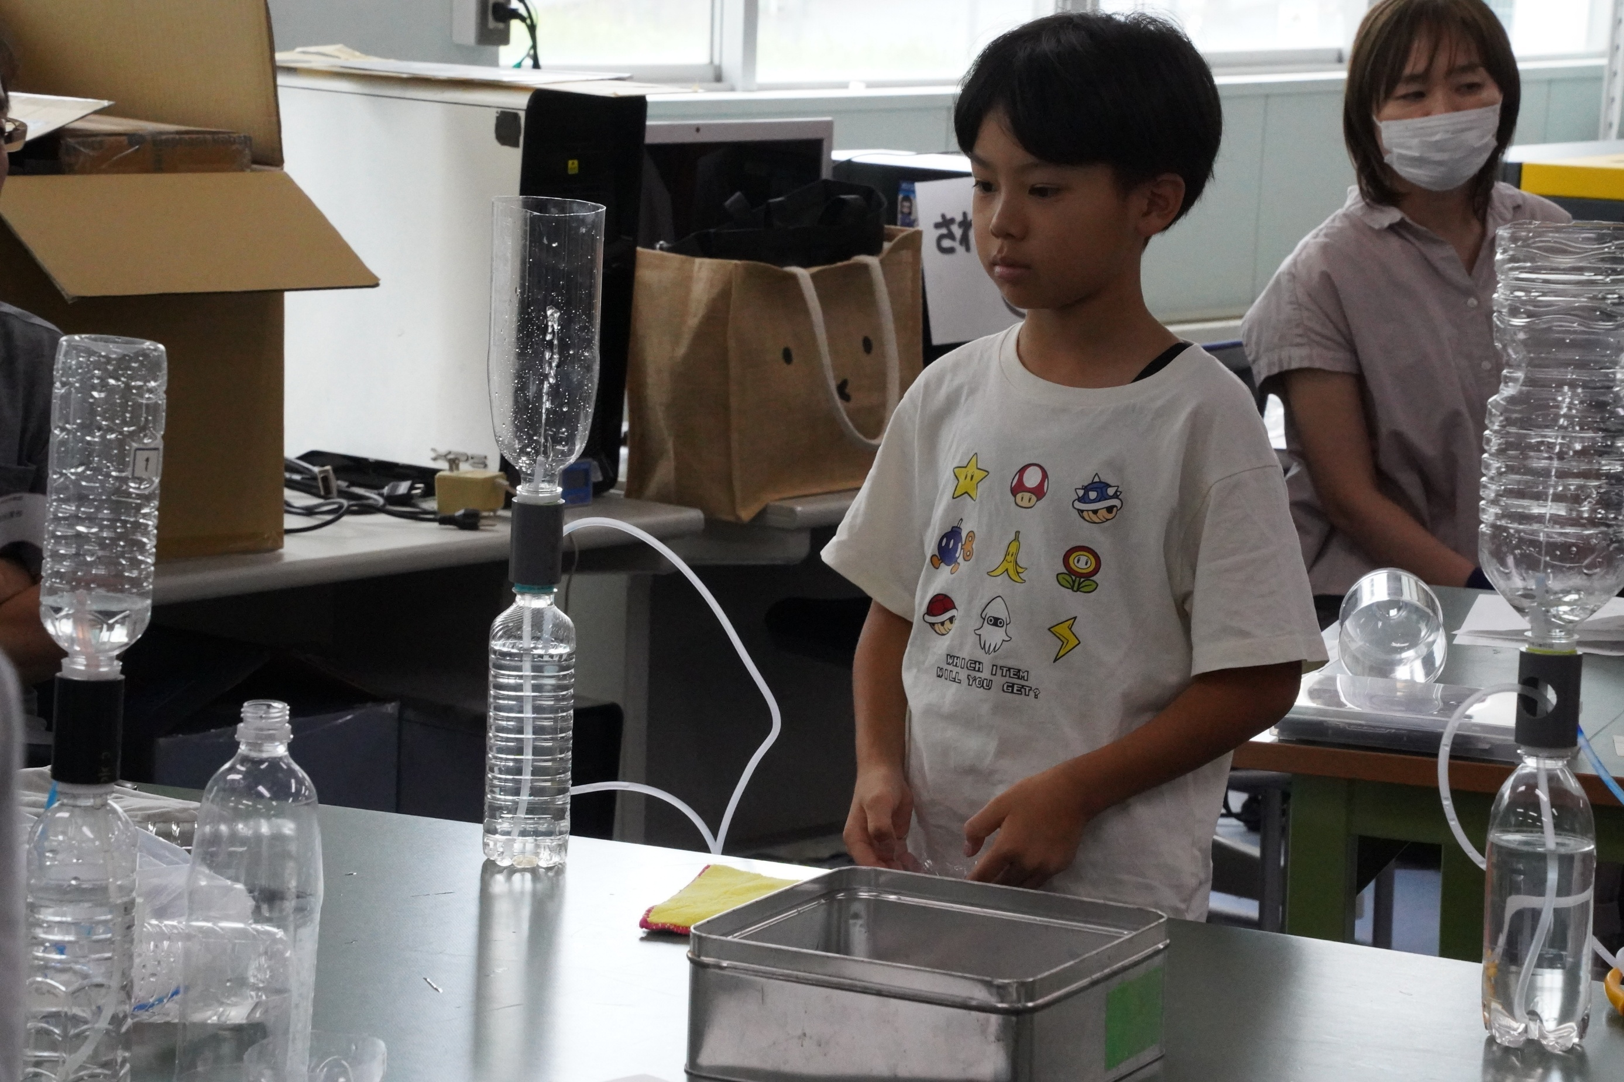

チューブとペットボトルを全て繋いで
ヘロンの噴水が完成
呼び水を入れたら
やった～～～！！！

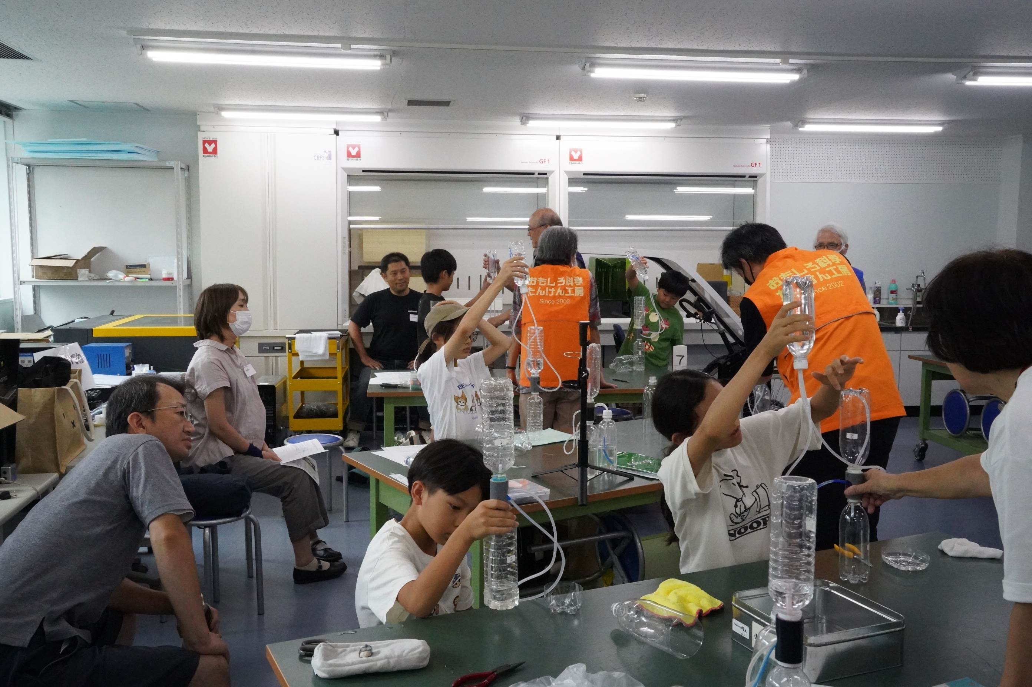
みなさん成功
ヘロンの噴水が動き出しました

ん？
ノズルのボトルを高く上げると
勢い良くなる

なぜ？

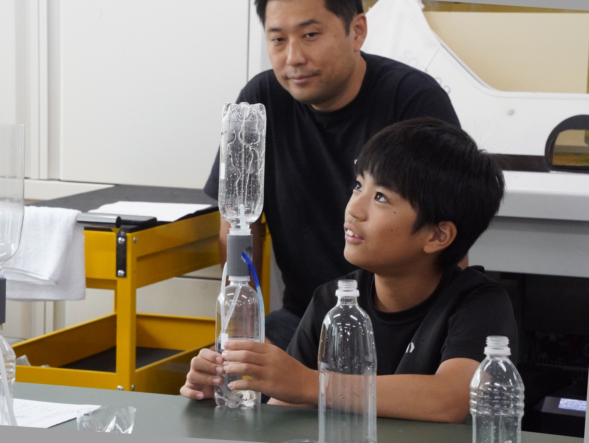

勢いがいいね
排水ボトル（ボトル３）を
椅子の上に置いたんだ

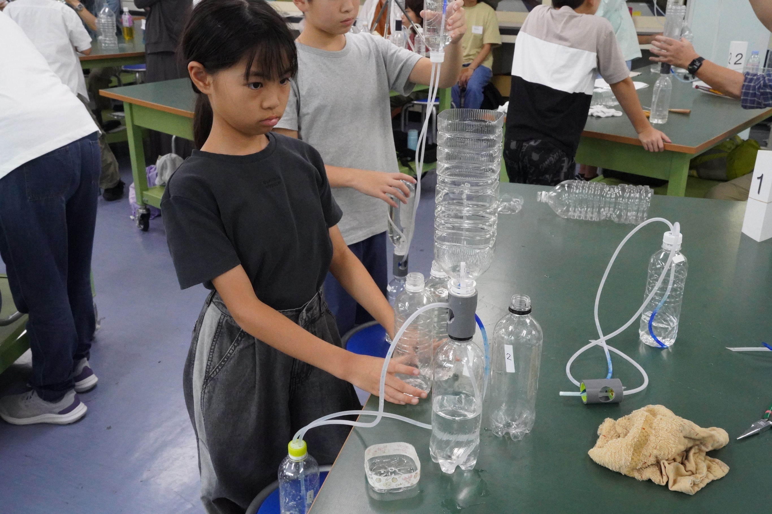

チューブがリークしていて・・・
やっと動きました

部品を色々変えてみてくれたけど
部品を作るのって
大変なことも分かりました

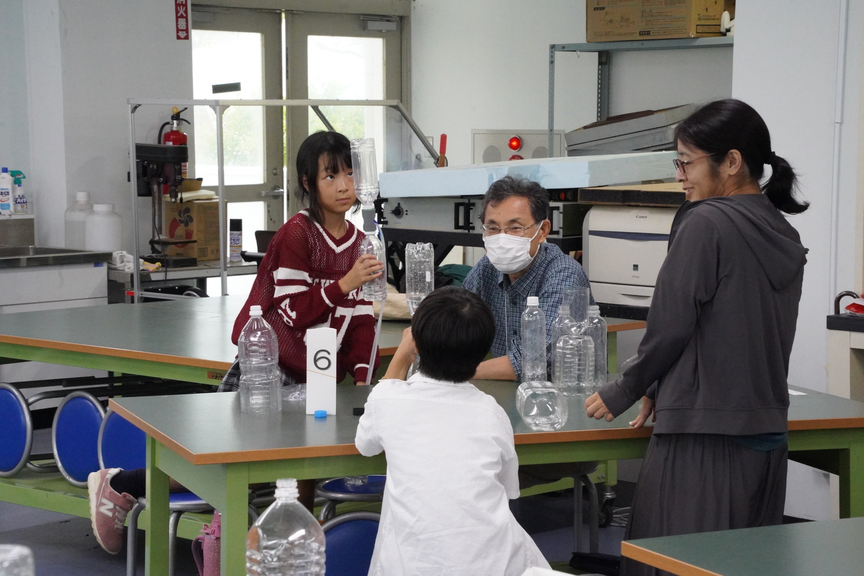

参観のお母さんも
ふしぎそう・楽しそう

我が子のワークシートの取り組みを
感心して見ていましたね

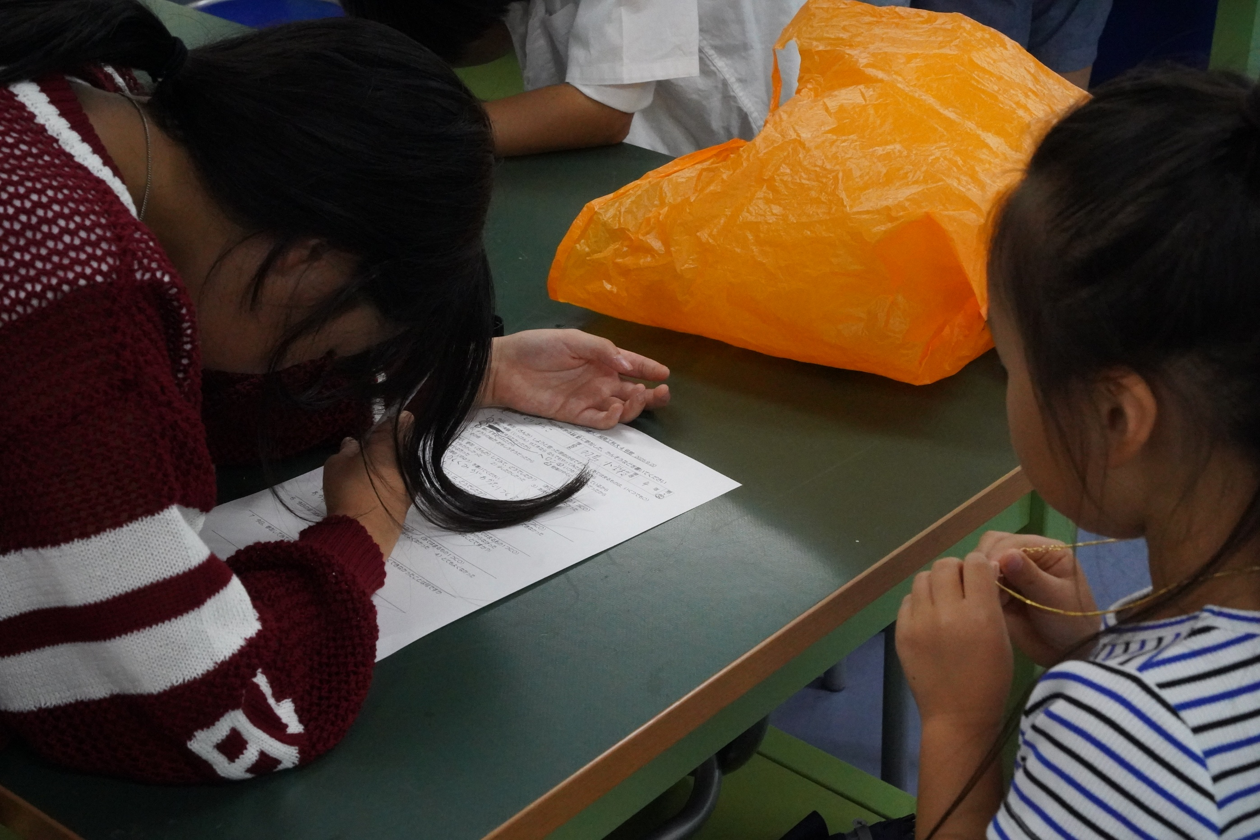

満足満足で
今日の体験塾が終わりました

アンケートを書いているお姉ちゃんの横で
私も早くやりたい～～～

